浙江中一检测研究院股份有限公司职业卫生网上公开信息表
单位名称 | 宁波光耀热电有限公司
单位地址 | 宁波余姚市黄家埠工业功能园区A区 | 联系人 |  | 陈 军
项目名称 | 宁波光耀热电有限公司热电联产锅炉汽机高温高压改造项目(一炉一机)
技术服务项目组员名单 | 井 瑜、王文燕、纪燕平
现场调查时间 | 2022-05-10
现场调查技术人员 | 徐越、吴越 | 企业陪同人 | 陈 军
现场调查图像证明 | 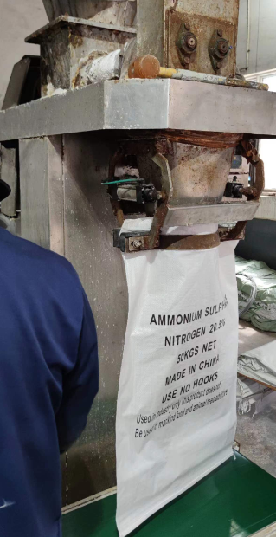
现场采样、检测时间 | 2022-05-18、2022-05-19、2022-05-20 、 2022-06-24
现场采样、检测人员 | 陈晓雷、曾杰、郑刚超、高真真 | 企业陪同人 |  | 陈 军
现场采样、检测图像证明 | 